SPOC单元作业
一.串的模式匹配（15分）
设字符串S=‘aabaabaabaac'，P=‘aabaac'
（1）给出S和P的next值和nextval值；
（2）若S作主串，P作模式串，试分别写出利用BF算法和KMP算法的匹配过程。（可以参考课本80页 图4.3、图4.4的匹配过程描述形式。在每一趟匹配后面 备注该趟结束时i和j的值。）
（1）评分指导1
（1）S的next与nextval值分别为012123456789和002002002009，
p的next与nextval值分别为012123和002003。
全部写对得4分，写错一个扣1分(4分)
（2）评分指导2
利用BF算法的匹配过程：
第一趟匹配： aabaabaabaac
aabaac(i=6,j=6)
第二趟匹配： aabaabaabaac
aa(i=3,j=2)
第三趟匹配： aabaabaabaac
a(i=3,j=1)
第四趟匹配： aabaabaabaac
aabaac(i=9,j=6)
第五趟匹配： aabaabaabaac
aa(i=6,j=2)
第六趟匹配： aabaabaabaac
a(i=6,j=1)
第七趟匹配： aabaabaabaac
(成功) aabaac(i=13,j=7)
过程正确得7分，写错一步扣1分(7分)
（3）评分指导3
利用KMP算法的匹配过程：
第一趟匹配：aabaabaabaac
aabaac(i=6,j=6)
第二趟匹配：aabaabaabaac
(aa)baac
第三趟匹配：aabaabaabaac
(成功) (aa)baac
过程正确得4分，写错一步扣1分(4分)

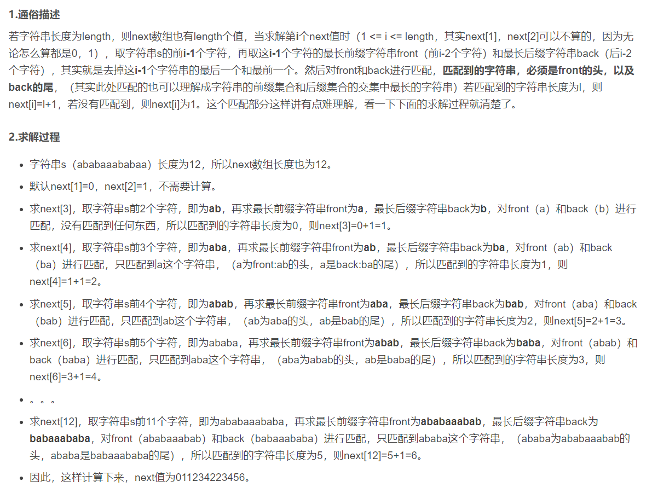

二.Huffman编码（15分）
假设用于通信的电文由字符集{a,b,c,d,e,f,g}中的字母构成。它们在电文中出现的频度分别为{0.31,0.16,0.10,0.08,0.11,,0.20,0.04},
1）为这7个字母设计哈夫曼编码；
2）为这7个字母设计等长编码，至少需要几位二进制数？
3）哈夫曼编码比等长编码使电文总长压缩多少？
请画出哈夫曼树的构造过程，完成上述三问，并拍照上传。
（1）评分指导1
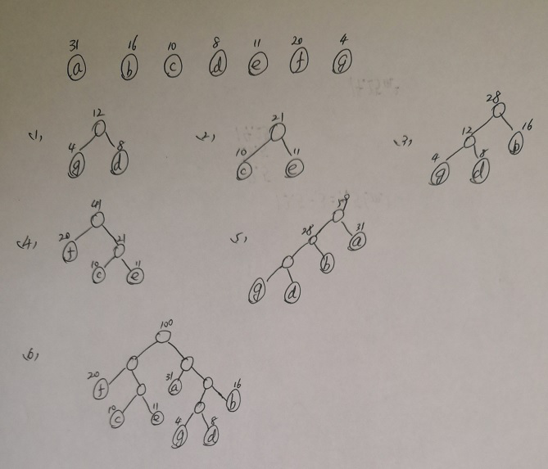
哈夫曼树构造过程如图所示，左右子树允许互换。
构造过程正确，得10分。
哈夫曼树构造过程部分正确，分步骤给分，构造正确一步得2分。(10分)
（2）评分指导2
哈夫曼编码参考答案：
a:10
b: 111
c: 010
d: 1101
e: 011
f: 00
g: 1100
哈夫曼树不同，则编码不同。
设计正确得2分，错误得0分(2分)
（3）评分指导3
等长编码：需要3位编码
回答正确得1分，错误得0分(1分)
（4）评分指导4
哈夫曼编码电文总长度为：261
等长编码电文总长度为：300
压缩了39。
回答正确得2分，错误得0分(2分)
平均码长是等长码的87%，所以平均压缩率为13%。

三.图的综合作业（15分）
某国有7个城市，它们互相之间没有公路相通，因此交通十分不便。为解决这一“行路难”的问题，政府决定修建公路，经过调研，如果把这7个城市之间的关系看成一个图，字母代表城市名称，数字代表修路的花费：
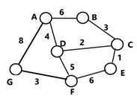
请回答以下问题：
（1）请画出该图对应的邻接表，并写出深度优先和广度优先遍历序列
（2）为了最大限度的节约资金，政府只允许修6条路，通过这6条路就能把这7个城市相连通，请从城市A出发用普利姆算法进行6条路的选择，画出求解过程。
提示：一个图的邻接表答案不唯一，但是邻接表对应的遍历序列答案是唯一的。
该图是带权图，邻接表中也要存储每条边的权值信息。

（1）评分指导1
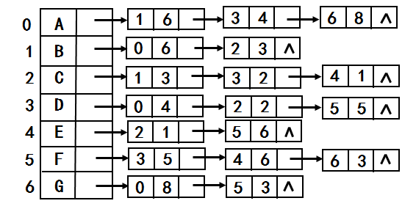
注意：一个图的邻接表答案不唯一，只要顶点数据、邻接关系、权值正确即可。全对得7分，错一条边扣1分。
参考答案之一：(7分)
（2）评分指导2
注意：每位同学写的遍历序列要和自己画的邻接表相对应。错一个序列扣1分
DFS序列：A B C D F E G
BFS序列：A B D G C F E (2分)
（3）评分指导3
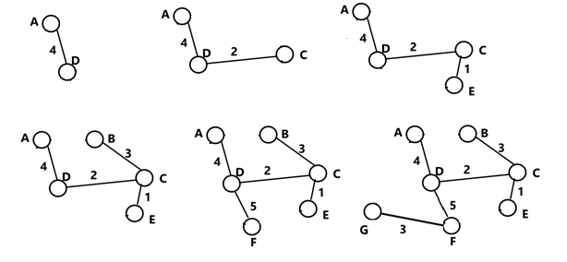
注意：构造过程全对得6分，错一步扣1分。 (6分)

四.平衡的二叉排序树（10分）
依次输入表（30,15,28,20,24,10,68,35,50）中的元素，生成一棵平衡的二叉排序树。请画出构造过程，并在其中注明每一次平衡化的类型（LL型、RR型、LR型、RL型）
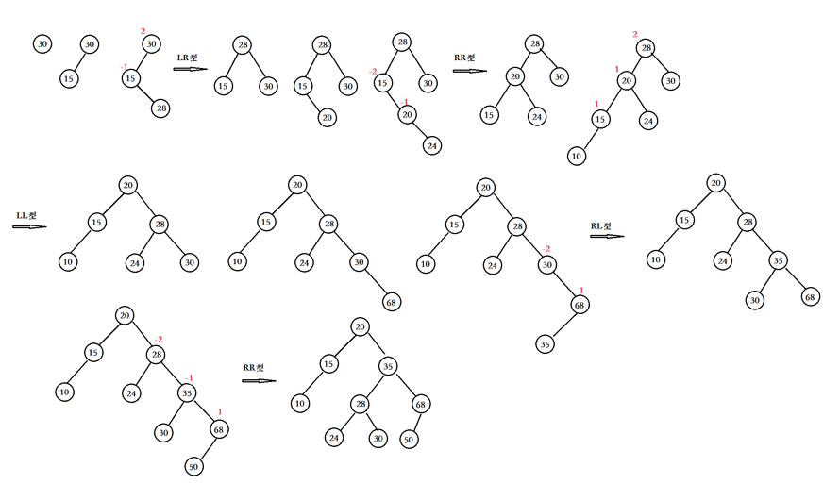
请参考下面的平衡化过程进行评分，平衡化错误一次扣2分。

五.哈希表（30分）
给定一组查找关键字(19,14,23,1,65,20,84,27,55,11,10,79)
哈希函数为：H(key)=key % 13, 哈希表长为m=15，设每个记录的查找概率相等。
1. 请画出按照线性探测再散列处理冲突得到的哈希表（给出求解过程），并计算查找成功和查找失败时的平均查找长度各是多少。
2. 请画出按照链地址法处理冲突得到的哈希表，并计算查找成功和查找失败时的平均查找长度各是多少。

（1）评分指导1
请参考以下答案进行评分，注意要按照关键字给定顺序进行地址计算，总共12个关键字，计算错误一个关键字地址扣1分。(12分)
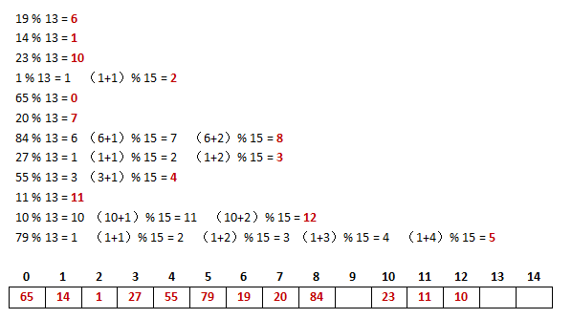
（2）评分指导2
注意：查找成功时，分母为关键字个数；查找失败时，分母为13。
查找成功时平均查找长度计算错误扣1分。查找失败时平均查找长度计算错误扣2分
线性探测再散列：
查找成功时平均查找长度为：ASL=（1*6 + 2*2 + 3 * 3 + 5）/ 12 = 2
查找失败时的平均查找长度为：
ASL=(10 + 9 + 8 + 7 + 6 + 5 + 4 + 3 + 2 + 1 + 4 + 3 + 2 )/ 13 = 64 / 13
(3分)
（3）评分指导3
请参考以下答案进行评分，注意地址相同的单链表中结点顺序不唯一，总共12个关键字，计算错误一个关键字地址扣1分。(12分)
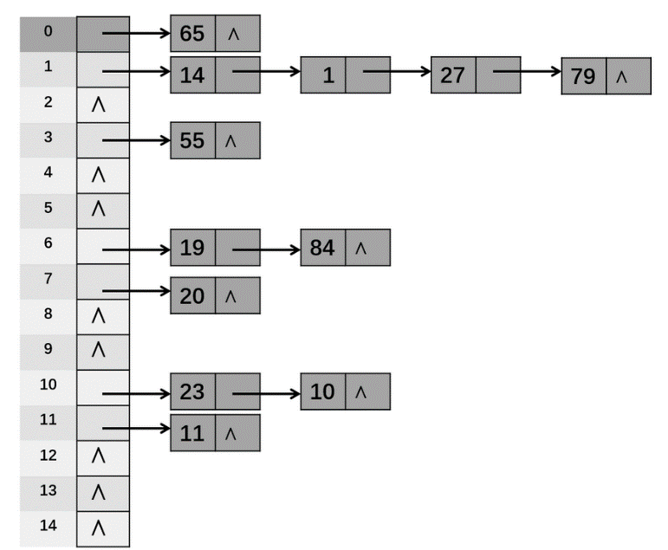
（4）评分指导4
注意：查找成功时，分母为关键字个数；查找失败时，分母为13。
查找成功时平均查找长度计算错误扣1分。查找失败时平均查找长度计算错误扣2分
链地址法：
查找成功时平均查找长度：ASL=(1*7 + 2*3 + 3 + 4)/12 = 20 / 12 = 5 / 3
查找失败时的平均查找长度：
ASL=（2+5+1+2+1+1+3+2+1+1+3+2+1）/ 13 = 25 / 13 (3分)

